Ultime notizie dal nostro Istituto

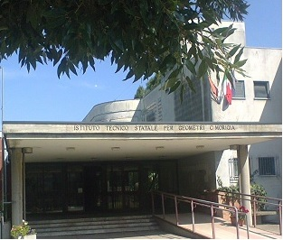
Si prospetta una grave ingiustizia nei confronti delle classi prime dei geometri: una fonte attendibile rivela che sarà abbassato a tutti il voto di informatica. Questo provvedimento è stato preso sulla base di una sospetta copiatura delle risposte di una precedente verifica.

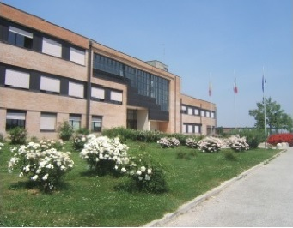
Lo stesso provvedimento non sarà preso invece nei confronti degli studenti dell’agrario in quanto questo sospetto non si è configurato. I nostri rappresentanti protesteranno presso la presidenza per difendere i nostri diritti.

